TOR’s Pasante
Área que solicita: ICT - Operaciones Fecha: 09 de Noviembre de 2016
TÉRMINOS DE REFERENCIA
Función General:
Dar apoyo en el área de Tecnología de la Información y Comunicación (ICT) en la implementación y cumplimiento a políticas de tecnología e Información de la organización, en la implementación de procesos y procedimientos del área incluyendo el soporte tecnológico a usuario final y demás equipos o actividades en las que sea necesario un apoyo tecnológico de acuerdo con las necesidades y políticas de la oficina de Colombia.
Funciones Específicas:
- Apoyar en la implementación de procedimientos de monitoreo al sistema de comunicaciones, datos y emergencias de la oficina.
- Brindar soporte en la implementación de mecanismos de control para el uso adecuado de la información de la oficina
- Implementar procesos al interior del área de ICT.
- Implementar mecanismos de verificación de cumplimiento de la política de administración y estandarización de información.
- Capacitar a los usuarios en la metodología de almacenamiento de información, de acuerdo con la política de la oficina al respecto.
- Brindar acompañamiento técnico a las reuniones en las salas destinadas para ello
- Asistir a los usuarios en problemas básicos técnicos de comunicación o funcionamiento del computador, como ingreso al sistema, conexión a WIFI, conexión en las salas de reuniones o algún otro en el que se involucre un equipo de cómputo o de telecomunicaciones.
- Brindar asistencia técnica en los procesos operativos del área
- Demás funciones designadas por el asistente de ICT

PERFIL
- Estudiante de Ingeniería en sistemas o carreras afines con conocimientos en el uso de sistemas operativos 7, 8.1, 10, plataforma office 365, conocimientos básicos redes y comunicaciones, conocimiento en procesos
- Excelente conocimiento y formación en el uso de herramientas ofimáticas.
- Cualidades de servicio al cliente
- Disposición para aprender y para seguir instrucciones
- Buen manejo del estrés
- Ser comprometido y responsable con las actividades encargadas
- Disponibilidad e interés en pasantía.

Con los siguientes valores:

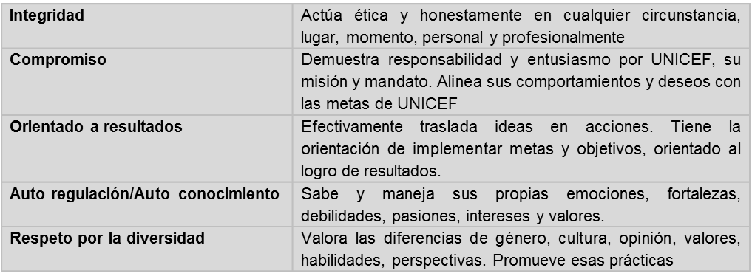
REQUISITOS
Pasantía avalada por la Universidad.
Únicamente convenio con la Universidad, no habrá contrato adicional con el estudiante. Al estudiante se le pagará un auxilio de transporte y alimentación por valor de $800.000 mensuales.
Enviar su hoja de vida y formato P11 al correo electrónico colombiahr@unicef.org con el asunto PASANTE DE ICT.
ELEMENTOS IMPORTANTES
Lugar de Trabajo: Bogotá
Fecha de Inicio Sugerida: Febrero de 2017
Tiempo Pasantía: 6 meses

